Solo en caso que la entidad haya financiado con dinero en el proyecto
TÍTULO DEL PROYECTO
Título del documento (Nombre y número del producto)
Año

Autor Línea 1
Autor Línea 2
Autor Línea 3

Códigos JEL: Q16
ISBN: (Este registro lo realizarán los autores en caso de ser necesario, queda a criterio del líder del proyecto)

FONTAGRO (Fondo Regional de Tecnología Agropecuaria) es un mecanismo único de cooperación técnica entre países de América Latina, el Caribe y España, que promueve la competitividad y la seguridad alimentaria. Las opiniones expresadas en esta publicación son de los autores y no necesariamente reflejan el punto de vista del Banco Interamericano de Desarrollo (BID), del Instituto Interamericano de Cooperación para la Agricultura (IICA), FONTAGRO, de sus Directorios Ejecutivos ni de los países que representan.

El presente documento ha sido preparado por [agregar los nombres de los participantes directos de la publicación]

Copyright © 2021 Banco Interamericano de Desarrollo. Esta obra se encuentra sujeta a una licencia Creative Commons IGO 3.0 Reconocimiento-NoComercial- SinObrasDerivadas (CC-IGO 3.0 BY-NC-ND) (http://creativecommons.org/licenses/by-nc-nd/3.0/igo/legalcode) y puede ser reproducida para cualquier uso no comercial otorgando el reconocimiento respectivo al BID. No se permiten obras derivadas. Cualquier disputa relacionada con el uso de las obras del BID que no pueda resolverse amistosamente se someterá a arbitraje de conformidad con las reglas de la CNUDMI (UNCITRAL). El uso del nombre del BID para cualquier fin distinto al reconocimiento respectivo y el uso del logotipo del BID no están autorizados por esta licencia CC-IGO y requieren de un acuerdo de licencia adicional. Note que el enlace URL incluye términos y condiciones adicionales de esta licencia.

Esta publicación puede solicitarse a:
FONTAGRO
Correo electrónico: fontagro@fontagro.org
www.fontagro.org

Resumen

FUENTE: CALIBRI – 12 PTS.

Piverra libero vel diam pulvinar, at efficitur felis pharetra. Duis eleifend leo non massa luctus, hendrerit facilisis enim faucibus. Nunc congue leo leo, et lacinia augue accumsan eu. Proin fringilla ut libero sit amet aliquam. Sed varius maximus tristique. Nam est augue, condimentum a est id, molestie ornare libero. Nulla porta elit a dolor pretium fermentum. Curabitur leo odio, lacinia vel risus eget, malesuada interdum eros. Duis rutrum orci justo, non efficitur sapien fermentum in. Nunc tincidunt cursus erat, vel porta augue blandit vel. In et sodales arcu, eget vulputate nibh.

Suspendisse pulvinar euismod sodales. Pellentesque tortor lacus, varius in ullamcorper non, convallis eu augue. In hac habitasse platea dictumst. Ut semper sem et imperdiet tempor. Aenean suscipit malesuada erat id sollicitudin. Integer facilisis lorem in aliquam condimentum. Mauris at justo sit amet felis elementum condimentum. Nullam vel consequat nulla, non porta orci. Morbi eleifend maximus eros, ac lacinia arcu vehicula quis. Nulla finibus tellus nec velit sagittis, vitae porttitor lectus fringilla. Nullam egestas risus leo. Sed placerat ornare fermentum. Etiam at dolor eget lorem ullamcorper viverra. In mollis interdum elit, non pellentesque ipsum. Cras fermentum, urna ut bibendum hendrerit, augue mauris condimentum est, nec sagittis sem arcu sed turpis.

Palabras Clave:

Información de Relevancia con una discusión técnica

FUENTE: CALIBRI – 12 PTS.

En esta sección se debe describir la información técnica de relevancia que se ha obtenido de una actividad, la información deberá ser discutida de manera técnica con respaldo de información bibliográfica revisada.

Ejemplo de imagen

Fotografía 1. Descripción de la fotografía
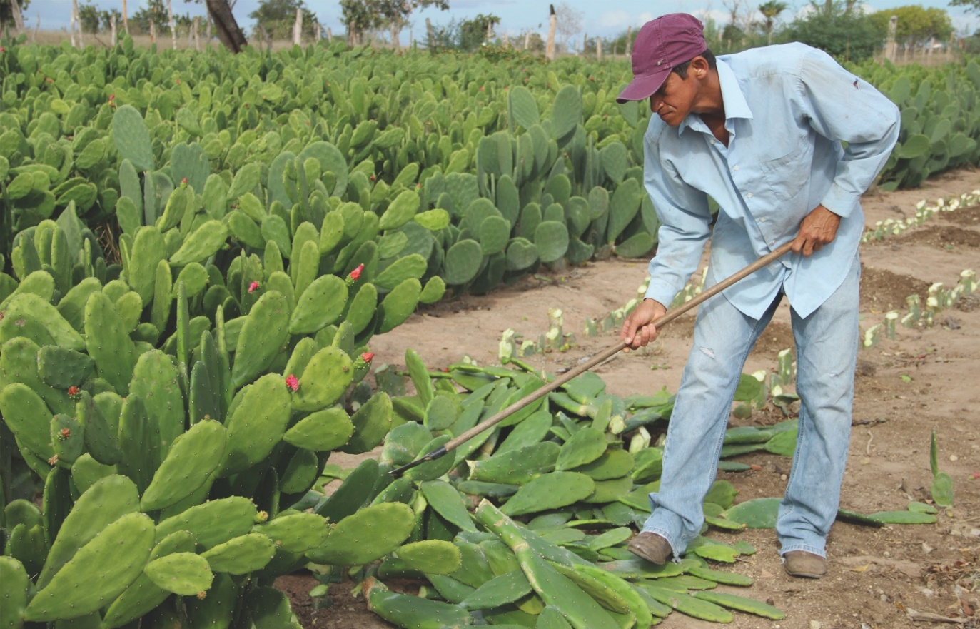

Ejemplo de Gráfico

Gráfico 1. Descripción del gráfico.

Tabla 1. Descripción de la tabla

Col1 | Col2 | Col3 | Col4
1 | asfd | Asf | Asdf
2 | Asdf | Asdf | Adf
3 | Sfda | asdf | Adf

Referencias Bibliográficas

(Normas APA)

FUENTE: CALIBRI – 12 PTS.

Apellido, Nombre del autor del fragmento (año de publicación). “Título del fragmento”. En Apellido, Título de la compilación o el libro (pp. rango de páginas que ocupa el fragmento separadas con un guión). Ciudad, País de publicación: Editorial.
Apellido, Nombre del autor (año de publicación). Título. Ciudad, País de publicación: Editorial
Apellido, Nombre del autor del artículo (Fecha de publicación). “Título del artículo”. Nombre de la revista. Volumen (Número), pp. rango de páginas del artículo.
Apellido, Nombre del autor de existir (Fecha de publicación). “Título del artículo”. Nombre de la revista on-line. Recuperado de http://www.dirección URL del artículo.

Instituciones participantes

